Idriss LOPES SANCHES, Théo MOSCA, Quentin FILORI, Mathieu REMY

Dictionnaire des propriétés:
NomMed | Nom du médecin | Élémentaire | [A-Z]+ | MOSCA
PrénomMed | Prénom du médecin | Élémentaire | [A-Z][a-z]+ | Idriss
Id_Med | Numéro RPPS et identifiant | Élémentaire | 11 chiffres, unique | 12345678912
Mdp | Mot de passe du médecin | Élémentaire | 8 caractères minimum | Quentin12345
Mail | Mail du médecin | Élémentaire | [a-z0-9]+@[a-z]+.[a-z]+ | abc@def.gh
NomPat | Nom du patient | Élémentaire | [A-Z]+ | REMY
PrénomPat | Prénom du patient | Élémentaire | [A-Z][a-z]+ | Quentin
TrAge | Tranche d’âge du patient | Élémentaire | 0-4 | 2
NumSecu | Numéro de sécurité sociale du patient | Élémentaire | 15chiffres | 1 97 57 25 333 333 22
DateD | Date de début du traitement | Élémentaire | jj/mm/aaaa  DateD < DateF | 01/01/2018
DateF | Date de fin du traitement | Élémentaire | jj/mm/aaaa  DateD < DateF | 02/01/2018
NomMaladie | Nom de la maladie | Élémentaire | [a-z]+ | rhume
NomMol | Nom de la molécule | Élémentaire | [a-z]+ | paracétamol
NomMédic | Nom du médicament | Élémentaire | [a-z]+ | doliprane
Conflit | Nom de la molécule en conflit avec la molécule donnée | Élémentaire | [a-z] | paracétamol
Id_Trait | Identifiant du traitement | Élémentaire | [0-9]+, unique | 1
Id_Contre | Identifiant de la contre indication | Élémentaire | [0-9]+, unique | 2
Id_Médic | Identifiant du médicament | Élémentaire | [0-9]+, unique | 3
Id_Mol | Identifiant de la molécule | Élémentaire | [0-9]+, unique | 1

Règles de gestion :

RG1 : Un médecin prescrit un ou plusieurs traitements à un ou plusieurs patients.
RG2 : Un traitement est prescrit par un unique médecin pour un unique patient.
RG3 : Un patient a au moins un traitement.
RG4 : Un traitement est constitué d'un ou plusieurs médicaments.
RG5 : Un médicament contient une seule et unique molécule.
RG6 : Une molécule est contenue dans au moins un médicament.
RG7 : Une molécule n'est pas forcément contre-indiquée.
RG8 : Une contre-indication concerne au moins une molécule.
RG9 : Une contre-indication est associée à au moins un patient
RG10 : Un patient n'a pas forcément de contre-indication.
RG11 : Un traitement est prescrit pour une unique maladie.
RG12 : Une maladie n'est pas forcément soignée par un traitement.
RG13 : Une molécule soigne une ou plusieurs maladies.
RG14 : Une maladie n'a pas forcément de molécule qui la soigne.
RG15 : Un médicament n'est pas forcément associé à un traitement.

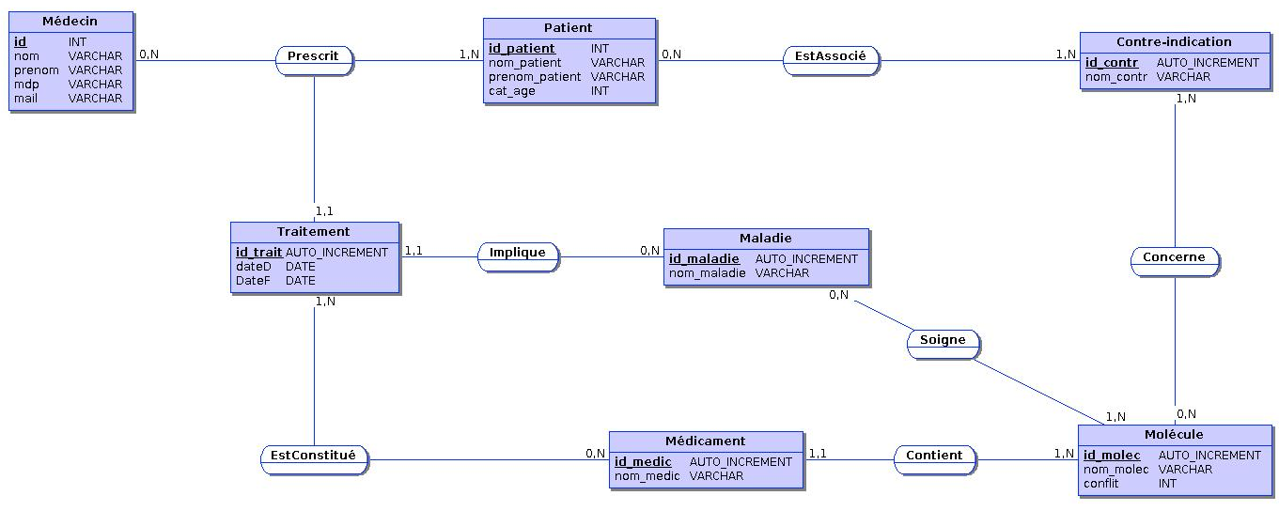
Modèle de conception des données :

